Андреева Галина Павловна,
учитель географии
педагогический стаж 33 года

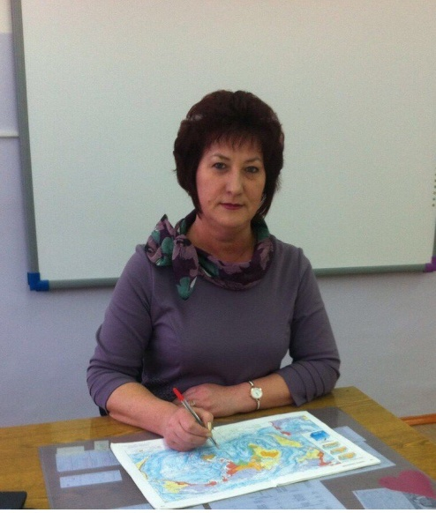 | Образование  Образование высшее. В 1989 году окончила Киргизский государственный педагогический университет по специальности учитель географии и биологии.

Курсы повышения квалификации
- «Модернизация содержания обучения и методики преподавания по межпредметным технологиям» 72 ч., 2019 г.
- «Реализация требований обновленного ФГОС ООО в работе учителя географии» 72 ч., 2022 г.
- «Применение современных педагогических технологий на уроках географии» 72 ч., 2022 г.
- «Школа современного учителя. Развитие естественно - научной грамотности» 54 ч., 2022 г.

Награды учителя
№ | Вид награды | Год
Федеральный уровень
1 | Благодарность проекта «Инфоурок» за существенный вклад в развитие крупнейшей онлайн - библиотеки методических разработок для учителей | 2018
2 | Грамота проекта «Инфоурок» за активное использование информационно – коммуникативных технологий в работе педагога | 2018
3 | Грамота за высокий профессионализм проявленный в процессе создания развития собственного учительского сайта в рамках проекта «Инфоурок» | 2018
4 | Грамота за активное участие в работе над повышением качества образования совместно с проектом «Инфоурок» | 2018
5 | Почётная грамота за научно просветительную и образовательную деятельность в рамках проекта «Инфоурок» | 2018
6 | Диплом за активное применение информационных технологий, эффективное использование цифровых предметно–методических материалов представлены в рамках проекта «Учитель цифрового века» | 2018
7 | Благодарность за участие в проведении Всероссийских проверочных работ в качестве эксперта по предмету география в 6 классе | 2019
8 | Благодарность за участие в проведении Всероссийских проверочных работ в качестве эксперта по предмету география в 7 классе | 2019
9 | Благодарность за участие в проведении Всероссийских проверочных работ в качестве эксперта по предмету география в 11 классе | 2020
10 | Благодарность координатору за активную помощь при проведении V11 Международного дистанционного конкурса «Старт» | 2021
11 | Благодарность за активное участие в проведении V11 Международного конкурса «Старт» | 2021
12 | Дипломом Победителя за участие во Всероссийском конкурсе «Независимая оценка знаний учителя географии (предметный блок)» | 2021
13 | Диплом за победу и высокие результаты, показанные при прохождении  Всероссийской олимпиады работников образования  «Инклюзивное образование» | 2021
14 | Дипломом Победителя « Всероссийской олимпиады руководителей и педагогов образовательных организаций «Организация обучения детей с ОВЗ географии в условиях инклюзивного образования ФГОС» (в рамках научно-практической конференции «Реализация ФГОС общего образования» по направлению «Общее образование») | 2022
Региональный уровень
1 | Благодарственное письмо Департамента образования и молодёжной политики ХМАО-Югры за многолетний и добросовестный труд | 2017
2 | Благодарственное письмо от Депутата Думы ХМАО-Югры за вклад в обучение и воспитание подрастающего поколения югорчан | 2019
3 | Сертификат «Подготовка организаторов в аудитории», институт развития образования г. Ханты-Мансийск | 2018  2021
Муниципальный уровень
1 | Благодарность за организацию выставки «Моя малая Родина» | 2019
2 | Грамота за проведение мероприятия «Ориентирование на местности» в рамках подготовки военно - полевых сборов | 2020
3 | Грамота за организацию и проведение викторины «Города герои России» посвященной празднованию дня Победы | 2022

Транслирование в педагогических коллективах опыта практических результатов
своей профессиональной деятельности

№ | Участие в мероприятии | Уровень,  год | Подтверждающий документ
1 | Публикация методической разработки внеклассного мероприятия «Аукцион» | Публикация  2018 | свидетельство
2 | Публикация материала «Методические рекомендации для учителей » | Публикация  2018 | свидетельство
3 | Участие во Всероссийском исследовании школ в рамках проекта «Ключевая компетентность и новая грамотность» | Участие  2018 | сертификат
4 | Участие в реализации образовательной программы с применением инновационного цифрового ресурса «ЯКласс». | Участие  2020 | свидетельство
5 | Участие в конференции «Цифровые перемены в школьном образовании: опыт 2020» | Участие  2020 | сертификат
6 | Организатор в аудитории при проведении ЕГЭ | Участие  2018-2020 | сертификат
7 | Член жюри школьной научно – практической конференции «Мы исследуем мир» | Участие  2018-2021 | приказ
8 | Публикация статьи «Организация работы с одаренными детьми» | Публикация  2021 | свидетельство
9 | Участие в Международном форуме EdHeroes «Университет Детства» | Участие  2021 | сертификат
10 | Участие в экспертном семинаре «Как организовать исследовательскую деятельность ученика в летнее каникулы» | Участие  2021 | сертификат
11 | Участие во Всероссийском исследовании, посвященном изучению ожиданий учителей по организации и оснащению рабочего места в образовательных учреждениях для обеспечения эффективного образовательного процесса | Участие  2021 | сертификат
12 | Участие во Всероссийской онлайн – конференции «Предметная неделя географии: традиции, новации, компетенции» | Участие  2021 | сертификат
13 | Участие в I Всероссийском форуме Классных руководителей | Участие  2021 | сертификат
14 | Участие в экспертном семинаре «Формирование и оценка креативного мышления школьников» | Участие  2021 | сертификат
15 | Участие в мероприятиях «Обьедененное движение родителей и учителей России» «Школа- наше дело» | Участие  2021 | сертификат
16 | Методические недели в МАОУ «СОШ№4» | Участие  2018-2021 | приказ
17 | Участие в семинаре «Математическая грамотность как основа формирования функциональной грамотности учащихся» | Участие  2022 | сертификат
18 | Участие в семинаре «Центры образования «Точка роста» и «ЯКласс»: перспективы практики взаимодействия» | Участие  2022 | сертификат
19 | Участие в семинаре «Формирование функциональной грамотности с использованием ЦОР» | Участие  2022 | сертификат
20 | Участие в семинаре «Новый ФГОС ООО: проектирование образовательной деятельности» | Участие  2022 | сертификат
21 | Член жюри школьного и муниципального этапа ВОШ по географии | Участие  2018-2022 | приказ
22 | Выступление на ГМО с докладом на тему «Формирование функциональной грамотности на уроках географии». | Участие  2022 | выписка из протокола ГМО

Ссылки на WEB-страницы:
- Диплом об образовании: https://cloud.mail.ru/public/ZtyH/7rKW8ZcVB
- Повышение квалификации: https://cloud.mail.ru/public/Mwrv/rgKniru44
- Грамоты учителя: https://cloud.mail.ru/public/JVWv/Ei7texdSy
- Грамоты обучающихся: https://cloud.mail.ru/public/SfAZ/iGxKtcC9n
- Благодарности от социальных партнеров: https://cloud.mail.ru/public/Ssgm/kD74MpFDi
- Распространение опыта: https://cloud.mail.ru/public/VUEy/Dos5CqEgG
- Экспертная деятельность: https://cloud.mail.ru/public/daod/SemKdb3J8
- Экспертные семинары Академии Просвещение: https://cloud.mail.ru/public/3jVo/8cwvMns5S
- Форумы и конференции: https://cloud.mail.ru/public/ZbsN/ZeHz2RN99
- Семинары: https://cloud.mail.ru/public/pQ88/RFT3SZF8o
- Вебинары: https://cloud.mail.ru/public/ze2D/tqsprrL4p
- Участие в педагогических сообществах: https://cloud.mail.ru/public/znw6/NwcVcb4rr
- Сертификаты ЦОР: https://cloud.mail.ru/public/wPmt/GaLiSjYBK
- Образовательные инициативы педагога: https://cloud.mail.ru/public/ahvJ/Z4VNs5eLy
- Рабочие программы: https://cloud.mail.ru/public/vJ6q/wn9TaVtae

